УТВЕРЖДАЮ:
Президент
общероссийской общественной
организации радиоспорта
«Союз радиолюбителей России»
______________ И. Е. Григорьев

«____» __________ 2019 года

ПОЛОЖЕНИЕ
о нагрудном знаке «Юный радиолюбитель»

- Общие положения
- Нагрудный знак «Юный радиолюбитель» (далее – Награда) в качестве поощрения награждаются начинающие радиолюбители, юноши и девушки, занимающиеся по дополнительным общеобразовательным общеразвивающим программам, направленным на изучение радиотехники, электроники, освоение навыков радиоспорта, в организациях общего и дополнительного образования, занимающиеся в радиокружках, спортивно-технических клубах различной принадлежности.
- Учредителями Награды являются общероссийская общественная организация радиоспорта «Союз радиолюбителей России» (далее – «СРР»), региональное отделение общероссийской общественной организации радиоспорта «Союз радиолюбителей России» по Челябинской области, Муниципальное автономное учреждение дополнительного образования «Дворец пионеров и школьников им. Н. К. Крупской г. Челябинска».
- Соучредителями Награды могут выступать региональные и местные отделения общероссийская общественная организация радиоспорта «Союз радиолюбителей России».
- Награда вручается ежегодно региональными и местными отделениями общероссийской общественной организацией радиоспорта «Союз радиолюбителей России» 7 мая в профессиональный праздник работников всех отраслей связи и радиотехники, День радио.

- Описание Награды
- Награда разработана на основе эмблемы «СРР».
- Награда представляет собой ромб с закругленными углами с диагоналями 25 х 15 мм, залитый в центе эмалью синего цвета и по краям, на 5 мм отступ от края, эмалью белого цвета. В верхней части ромба синего цвета расположена надпись в виде аббревиатуры из букв белого цвета «СРР». Вторая буква «Р» аббревиатуры располагается выше остальных букв. Ниже аббревиатуры располагаются волнистые линии белого, синего и красного цвета. Под линиями располагается схематическое изображение открытого параллельного колебательного контура, выполненное с использованием условных графических обозначений элементов белого цвета, установленных для Единой системы конструкторской документации. При этом элемент «антенна» расположен на фоне красной линии, а элемент «заземление» расположен в нижнем углу ромба. По краям Награды на белой эмали рельефными буквами нанесена надпись «ЮНЫЙ РАДИОЛЮБИТЕЛЬ» и буквы «Ю», «Р» азбукой Морзе «..--», «.-.».
- Графическое изображение Награды приведено в приложении 1.
- К Награде выдается удостоверение по форме приложение 2.
- Условия получения Награды
- Для получения Награды начинающим радиолюбителям нужно:
– овладеть теоретическими знаниями и практическими навыками, предусмотренными образовательной программой «Юный радиолюбитель», утвержденной на заседании Президиума СРР (Протокол №42 от 23 декабря 2017 года), и сдать квалификационный экзамен проверки эксплуатационной и технической готовности радиооператоров любительской службы, или,
– быть победителем или призером олимпиад или соревнований радиоспортивной или радиотехнической направленности, или занять не ниже 10-го места в соревнованиях по радиоспорту городского уровня или выше, или,
– иметь позывной коротковолновика-наблюдателя и провести не менее 250 наблюдений за работой любительских радиостанций, или,
– предоставить несколько своих конструкций и ответить на вопросы членов комиссии, или,
– продемонстрировать знание телеграфной азбуки и навыков приема и передачи радиограмм на уровне не менее 60 знаков в минуту.
10. Для получения Награды руководители радиокружков, спортивно-технических клубов, руководители коллективных радиостанций, оргкомитеты выставок и соревнований, руководители образовательных организаций, обучающиеся которых имеют достижения в области радиотехники, радиоспорта и электроники подают Ходатайство по форме (приложение 3) в региональные или местные отделения общероссийская общественная организация радиоспорта «Союз радиолюбителей России» в срок до 1 марта текущего года.
11. В тридцатидневный срок с момента получения региональными и местными отделениями общероссийской общественной организацией радиоспорта «Союз радиолюбителей России» Ходатайства к Награде проводится заседание наградной комиссии. Состав наградной комиссии утверждается региональным или местным отделением общественной организации радиоспорта «Союз радиолюбителей России».
12. По итогам заседания наградной комиссии оформляется Протокол по форме (приложение 4) и принимается решение о вручении Награды.
13. При выдаче Награды региональные и местные отделения общероссийской общественной организацией радиоспорта «Союз радиолюбителей России» ведут реестр выдачи значков по форме (приложение 5). Копия реестра в срок до 1 июня направляется в «СРР» для включения в единый общероссийский реестр выдачи Награды.
Приложение 1
к Положению
о нагрудном знаке
«Юный радиолюбитель»

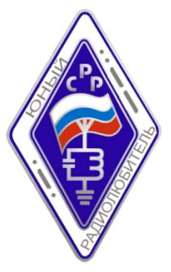

Приложение 2
к Положению
о нагрудном знаке
«Юный радиолюбитель»

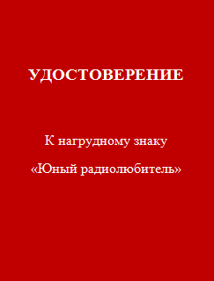
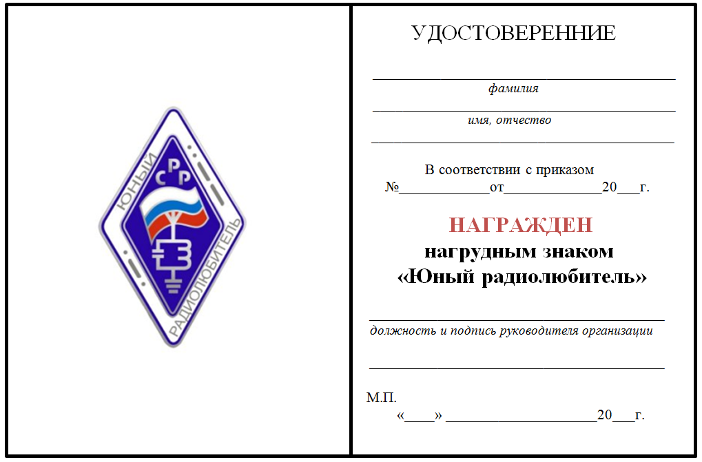
Приложение 3
к Положению
о нагрудном знаке
«Юный радиолюбитель»

В региональное (местное) отделение общероссийской общественной организации радиоспорта
«Союз радиолюбителей России»
по _____________________области

Ходатайство
Администрация (руководство, руководитель, оргкомитет) __________________________________________________________________
наименование организации, кружка, спортивно-технического клуба, название мероприятия
ходатайствует о награждении нагрудным знаком «Юный радиолюбитель» ______________________________________________________________,
Фамилия, Имя, Отчество

выполнившему требования ___________________________________________
__________________________________________________________________
__________________________________________________________________

Руководитель организации
М.П.

Приложение 4
к Положению
о нагрудном знаке
«Юный радиолюбитель»

Общероссийская общественная организация радиоспорта
«Союз радиолюбителей России»

ПРОТОКОЛ ЗАСЕДАНИЯ НАГРАДНОЙ КОМИССИИ №____

от «___» __________20___г.

Ha заседании наградной комиссии присутствовали:
__________________________________________________________________________
__________________________________________________________________________
__________________________________________________________________________
__________________________________________________________________________

На заседании наградной комиссии рассматривались ходатайства о награждении нагрудным знаком «Юный радиолюбитель».

№ п/п | Фамилия, имя, отчество | Выполненные требования | Решение наградной комиссии

Решение комиссии принималось открытым голосованием присутствующих членов наградной комиссии.

Руководитель организации
М.П.

«____» __________ 20___ года

Приложение 5
к Положению
о нагрудном знаке
«Юный радиолюбитель»

Общероссийская общественная организация радиоспорта
«Союз радиолюбителей России»

РЕЕСТР ВЫДАЧИ НАГРУДНОГО ЗНАКА
«ЮНЫЙ РАДИОЛЮБИТЕЛЬ»

Номер нагрудного знака* | Фамилия, имя, отчество | Реквизиты протокола заседания наградной комиссии

*номер нагрудного знака состоит из кода региона и порядкового номера нагрудного знака, выдаваемого региональным или местным отделением общероссийской общественной организации радиоспорта «Союз радиолюбителей России» (пример 74–001; 74–002;….74–099).

Руководитель организации
М.П.

«____» __________ 20___ года

